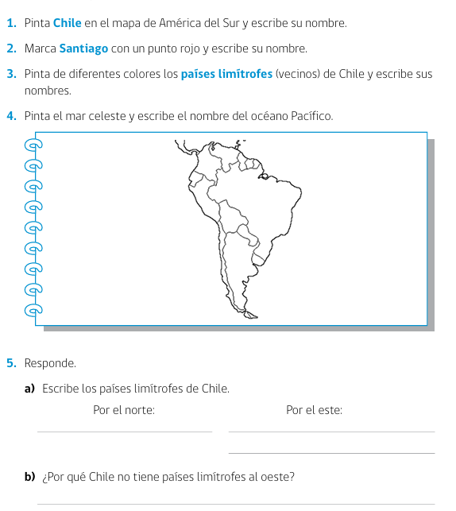
Repaso historia 2° básico
Nombre: ____________________ Fecha: _______

